 | МИНИСТЕРСТВО ОБРАЗОВАНИЯ И НАУКИ САМАРСКОЙ ОБЛАСТИ  государственное бюджетное профессиональное  образовательное учреждение Самарской области  «Отрадненский нефтяной техникум»

Проведение практического занятия
с использованием элементов ЭО И ДОТ

МЕТОДИЧЕСКАЯ РАЗРАБОТКА УРОКА
Методы контроля сварных швов
МДК 02.02 Эксплуатация газонефтепроводов и газонефтехранилищ
Раздел 1. Эксплуатация и ремонт газонефтепроводов и газонефтехранилищ
по специальности
21.02.03 Сооружение и эксплуатация газонефтепроводов и газонефтехранилищ

Составил: преподаватель Морозова Ю.С.
89270044010

2021

С О Д Е Р Ж А Н И Е

ВВЕДЕНИЕ……………………………………………………………………………..  ТЕХНОЛОГИЧЕСКАЯ КАРТА УРОКА……………………………………………  ПРИЛОЖЕНИЕ 1………………………………………………………………………  ПРИЛОЖЕНИЕ 2………………………………………………………………………  ПРИЛОЖЕНИЕ 3………………………………………………………………………  ИНФОРМАЦИОННЫЕ ИСТОЧНИКИ………………………………………………. | 3  4  9  13  28  29

В В Е Д Е Н И Е
Для освоения общих и профессиональных компетенций большое внимание в техникуме уделяется практическим занятиям.
Практические занятия предназначены для углубленного изучения профессионального модуля. На этих занятиях идет осмысление теоретического материала, формируется умение убедительно формулировать собственную точку зрения, приобретаются навыки профессиональной деятельности. Разнообразные формы проведения практических занятий могут быть использованы и при дистанционном обучении. В этом случае они приобретают некоторую специфику, связанную с использованием информационных технологий.
Для достижения поставленных целей практические занятия, в связи сложившейся эпидемиологической ситуацией, проводятся с применение новых образовательных технологий: электронного обучения и дистанционных образовательных технологий (ЭО и ДОТ).
Основной целью использования ЭО и ДОТ является предоставление обучающимся возможности освоения ППССЗ непосредственно по месту жительства обучающегося или его временного пребывания (нахождения), а также предоставление условий для обучения с учетом особенностей психофизического развития, индивидуальных возможностей и состояния здоровья обучающихся, обучение по индивидуальному учебному плану при закреплении материала, освоении новых тем по ПМ и выполнении внеаудиторной самостоятельной работы.
Целью использования ЭО и ДОТ в образовательной деятельности является обеспечение доступности образования, повышение качества подготовки обучающихся путем сочетания традиционных технологий обучения с ЭО и ДОТ, развитие инновационных образовательных технологий.
Использование ЭО и ДОТ способствует решению следующих задач:
- повышению эффективности организации практических занятий;
- повышению качества образования в соответствии с интересами, способностями и потребностями обучающихся;
- повышению эффективности проведения практических занятий, интенсификации самостоятельной работы обучающихся;
- повышению качества обучения за счет применения средств современных информационных и коммуникационных технологий;
- созданию условий для реализации индивидуальной образовательной траектории и персонализации обучения;
- открытый доступ к различным информационным ресурсам для образовательной деятельное в любое удобное для обучающегося время.
Поэтому структура практического занятия с элементами с элементами ЭО и ДОТ включает решение тестов, просмотр учебного фильма на youtube - канале и презентации, выполнение кейс – заданий и веб-квестов.

Технологическая карта урока
Преподаватель: Морозова Юлия Сергеевна
МДК 02.02 Эксплуатация газонефтепроводов и газонефтехранилищ
ПМ 02. Сооружение и эксплуатация объектов транспорта, хранения, распределение газа, нефти и нефтепродуктов
Специальность: 21.02.03 Сооружение и эксплуатация газонефтепроводов и газонефтехранилищ
Тема урока: «Методы контроля сварных швов»
Формы работы: индивидуальная, фронтальная, дистанционная
Тип урока: практическое занятие
Используемые технологии: информационно – коммуникационная, кейс – метод, здоровьесберегающая
Цели урока:
Образовательные:
- в ходе урока научиться расшифровывать снимки
- сравнивать, обобщать изучаемые факты, логически излагать свои мысли;
- подвести обучающихся к пониманию сущности изучаемого материала;
- сформировать навыки учебного труда: понимание задания, продумывание хода его выполнения, подготовка к активной работе, соблюдение рационального режима труда.
Развивающие:
- развивать мотивационные качества обучающихся, мотивы учебной деятельности;
- развивать интеллектуальные качества обучающихся, познавательный интерес и способности, используя создание презентаций, научно-исследовательскую работу, учебные дискуссии и прочее;
- развивать эмоциональные качества и чувства обучающихся, создавая на уроках эмоциональные ситуации удивления, радости, занимательности (а иногда и парадоксальности), используя яркие примеры, иллюстрации, демонстрации, воздействующие на чувства обучаемых;
- развивать волевые качества обучающихся, самостоятельность, умение преодолевать трудности в учении.
Воспитательные:
- воспитывать усидчивость, умение преодолевать трудности, аккуратность при выполнении заданий, силы воли, настойчивости, упорства;
- воспитывать ответственность за результаты учебного труда, понимание его значимости;
- воспитание интереса к предмету, к учению;
- воспитывать доброжелательное отношение обучающихся друг к другу, обеспечивать доброжелательное отношение к обучающимся со стороны преподавателя, в сочетании с требовательностью, его педагогический такт;
- воспитывать экологическое мышление, гуманистическое мышление, терпимое отношение к чужим взглядам, позиции, образу жизни.
Задачи урока:
- формировать у обучающихся навык эффективного поиска и отбора информации, ее структурирования, анализа и оценки, давать оценку информации с точки зрения ее дидактических свойств: достоверности, полноты, ценности, актуальности, динамичности (или статичности);
- формирование навыков самооценивания, сравнения получаемых в автоматическом режиме результатов с прогнозируемыми. Осуществление самокоррекции своей учебной деятельности, развитие навыка рефлексии;
- освоения обучающимися новых видов деятельности: работа в тестовом режиме, интерактивный (онлайн) режим.
Наглядные пособия:
- раздаточный материал;
- презентации.
Технические средства обучения: компьютер, экран, проектор, видеокамера, динамики, сотовые телефоны.
Информационные услуги:
Электронная почта Mail ule4ka0@mail.ru, 17se1ont@mail.ru
Cоциальная сеть ВКОНТАКТЕ https://vk.com/ id380014905
Сайт техникума https://ont-otradny.org
Гугл-диск https://drive.google.com/file/d/1WoAvRe91BzhzlHBtCCj7JY1AQtKgbAds/view?usp=sharing
Youtube – канал
https://www.youtube.com/channel/UCKUiDOO7nfxPJfwrl353s6Q
Программа ZOOM
Подключиться к конференции Zoom
https://us05web.zoom.us/j/4097141967?pwd=T21KR1FPR2NDeVd3VDZOaXdZOEttUT09
Идентификатор конференции: 409 714 1967
Код доступа: 2ax7Au
Информационные источники:
- Интернет источник http://svarkagid.ru
- Интернет источник http://metallicheckiy-portal.ru
- Интернет источник https://defektoskopist.ru/forumdisplay.php?f=10
Формирование профессиональных компетенций:
ПК 2.1 Выполнять строительные работы при сооружении газонефтепроводов и газонефтехранилищ.
ПК 2.2 Обеспечивать техническое обслуживание газонефтепроводов и газонефтехранилищ, контролировать их состояние.
ПК 2.3 Обеспечивать проведение технологического процесса транспорта, хранения и распределения газонефтепродуктов.
ПК 2.4 Вести техническую и технологическую документацию.
Формирование общих компетенций
ОК 2. Организовывать собственную деятельность, выбирать типовые методы и способы выполнения профессиональных задач, оценивать их эффективность и качество.
ОК 3. Принимать решения в стандартных и нестандартных ситуациях и нести за них ответственность.
ОК 4. Осуществлять поиск и использование информации, необходимой для эффективного выполнения профессиональных задач, профессионального и личностного развития.
ОК 5. Использовать информационно-коммуникационные технологии в профессиональной деятельности.
ОК 6. Работать в коллективе и в команде, эффективно общаться с коллегами, руководством, потребителями.
ОК 7. Брать на себя ответственность за работу членов команды (подчиненных), за результат выполнения заданий.
Основные этапы урока | Код формируемой компетенции | Деятельность преподавателя | Деятельность обучающегося | Методы обучения | Средства обучения | Планируемое время, мин
1.Организацио-  нный этап (приветствие, отметка отсутствующих) | ОК 2 | Обеспечивает благоприятный настрой. | Настраиваются на работу. | Словесные,  наглядный | Презентация к уроку | 1 мин
2. Мотивация. Целевая установка. | ПК 2.2  ОК 2 | Раскрывает цели занятия, организует действие студентов по его принятию. | Определяют цели и задачи занятия, определяют последовательность действий. | Словесный  наглядный | Презентация | 3 мин
2. Обобщение и повторение полученных знаний | ПК 2.2  ОК 2  ОК 3  ОК 4  ОК 5  ОК 6 | Студент демонстрирует презентацию теме  «Методы контроля сварных швов»  «Дефекты сварных швов» | Студенты внимательно слушают.  Одновременно проводится фронтальный опрос | Словесный метод  Методы наглядного воздействия | Презентации к уроку | 12 мин
3.Прохождение гугл - теста | ПК 2.2  ОК 2 | Объяснение правильного оформления ответов теста.  Отправка ссылки на гугл - тест | Работа с гугл - тестом. | Репродуктивный и контрольно – оценочные методы. | Компьютеры, телефоны с выходом в интернет | 10 мин
4. Выполнение практического задания | ПК 2.2  ОК 2  ОК 3  ОК 6  ОК 7 | Преподаватель дает ссылку на ситуационные задачи по расшифровки снимков | Работа с задачами | Репродуктивный и контрольно – оценочные методы. | Компьютеры, телефоны с выходом в интернет | 10 мин
5. Контроль знаний и умений, полученных на практическом занятии | ПК 2.1  ОК 2  ОК 4  ОК 5  ОК 6 | Предлагает пройти веб – квест. Выдает необходимые ссылки | Участвует в прохождении веб-квеста | Репродуктивный | Компьютеры, телефоны с выходом в интернет | 7 мин
6. Домашнее задание | ОК2  ОК3 | Объясняет выполнение домашнего задания – оформить ПР в соответствии с требованиями ЕСКД  Отправляет ссылку на расположенные на гугл – диске методические указания для выполнения практических работ | Студенты получают задание | Словесный метод, наглядный | Компьютеры, телефоны с выходом в интернет | 2 мин
6. Итог | ОК3 | Преподаватель выставляет оценки. | Студенты получают оценки за работу на уроке и домашнее задание | Подведение итогов. Формулирование выводов. |  | 1 мин

ПРИЛОЖЕНИЕ 1
ГУГЛ - ТЕСТ
Инструкция
Гугл - тест выполняется в течении 10 минут.
Для выполнения гугл-теста необходимо пройти по отправленной ссылки https://docs.google.com/forms/d/e/1FAIpQLSdRvy_6_sswcVWzXa3mz4fiKDifsfdFaCp1DS8FxhulFnoNBg/viewform?usp=sf_link в социальную сеть ВКОНТАКТЕ, обязательно заполнить поле с фамилией, именем и группой и начать отвечать на вопросы.
Тест состоит из 10 заданий. Задания предполагают один ответ на вопрос. За каждый правильный ответ на вопрос ставиться - 1 балл, за неправильный – 0 баллов.

Для выполнения тестового задания необходимо изучить темы:

- «Технические средства диагностирования трубопроводных систем».
- «Дефекты трубопроводных конструкций и причины их возникновения».

Цель тестового контроля: Проверить знания (Зн18) по темам:

«Технические средства диагностирования трубопроводных систем»
« Дефекты трубопроводных конструкций и причины их возникновения»
Критерии оценивания:
10 баллов – «отлично»
9 баллов – «хорошо»
7 - 8 баллов – «удовлетворительно»
6 баллов и менее – «неудовлетворительно»
- Показатели сформированости образовательных результатов
Показатели сформированности  образовательных результатов | Оценка  maх
Знает дефекты трубопроводов и оборудования. | 5

ГУГЛ – ТЕСТ
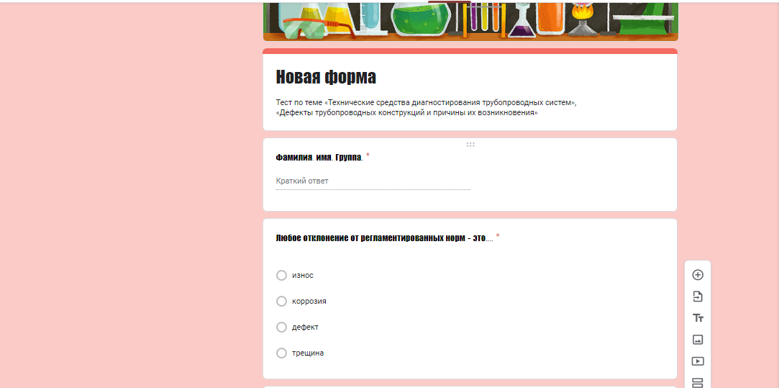
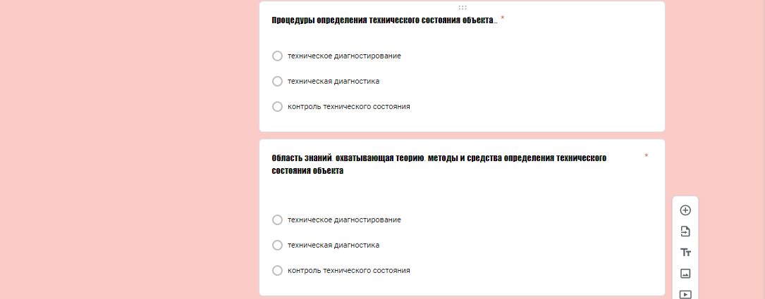
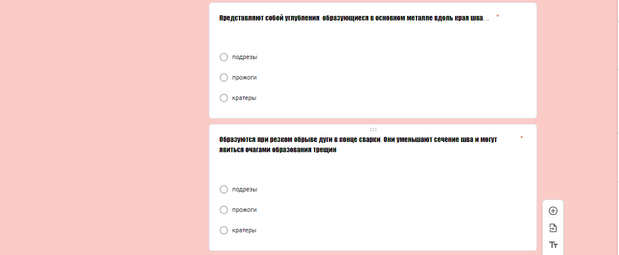
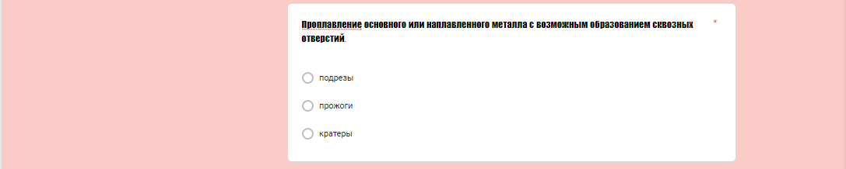

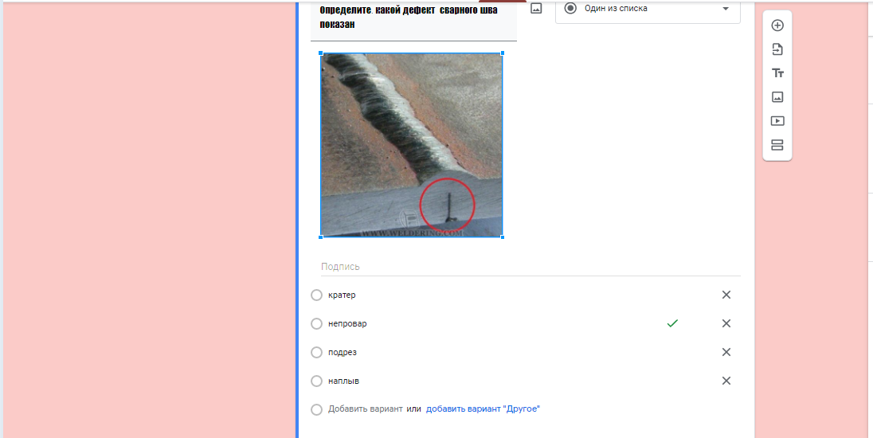
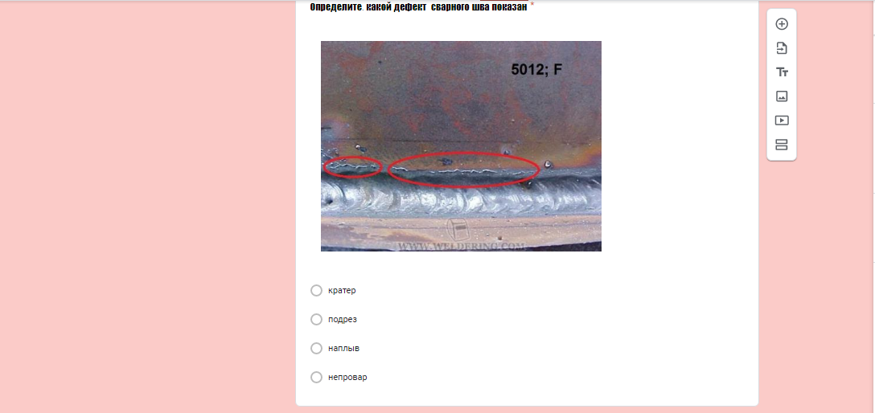
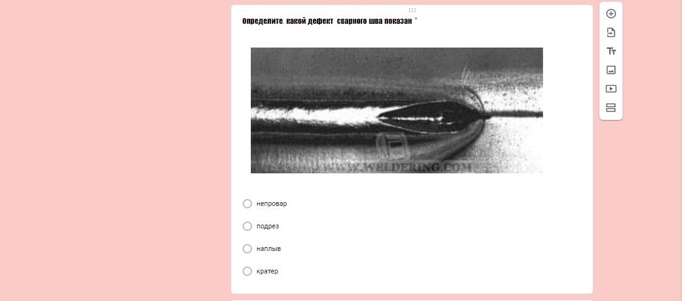
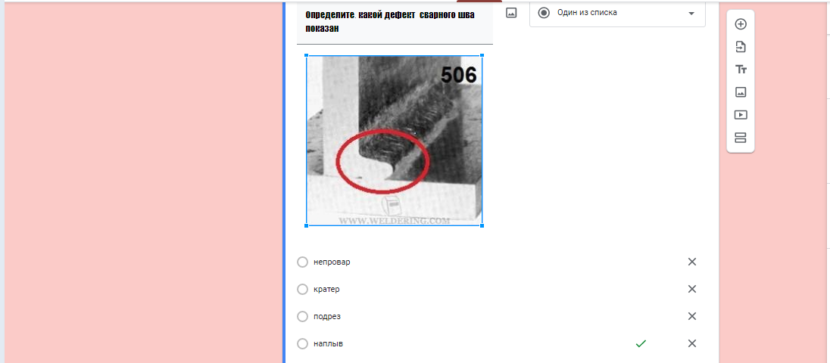

КЛЮЧ К ВЫПОЛНЕНИЮ ГУГЛ -ТЕСТА
№ | Правильный ответ | балл
1 | Дефект | 1
2 | Техническое диагностирование | 1
3 | Техническая диагностика | 1
4 | Подрезы | 1
5 | Кратеры | 1
6 | Прожоги | 1
7 | Непровар | 1
8 | Подрез | 1
9 | Кратер | 1
10 | Наплыв | 1

ПРИЛОЖЕНИЕ 2
Методические указания по выполнению практической работы
Тема 1.3 Техническая диагностика
Практическая работа № 10: Методы контроля сварных швов
Цели:
1Проанализировать методы контроля сварных швов
2Рассмотрение конструкций и принципа действия дефектоскопов
3 Расшифровка снимков
3 Оценка качества сварного шва
4 Развитие творческого мышления.
5 Воспитание познавательного интереса к предмету, внимательности.
6 Дать основные понятия, необходимые для изучения конструкции дефектоскопа, алгоритм расшифровки снимков.
Образовательные результаты, заявленные во ФГОС третьего поколения:
Обучающийся формирует:
ПК 2.1 Выполнять строительные работы при сооружении газонефтепроводов и газонефтехранилищ.
ПК 2.2 Обеспечивать техническое обслуживание газонефтепроводов и газонефтехранилищ, контролировать их состояние.
ПК 2.3 Обеспечивать проведение технологического процесса транспорта, хранения и распределения газонефтепродуктов.
ПК 2.4 Вести техническую и технологическую документацию.
Обучающийся должен:
уметь:
- определять дефекты;
- снимать и разбираться в показаниях дефектоскопов;
знать:
- конструкцию дефектоскопов;
- принцип работы дефектоскопов;
- знать порядок расшифровки снимков.
Время - 8 академических часов
Задачи практической работы:
1. Изучить методы контроля сварных соединений
2. Изучить конструкцию дефектоскопов.
3. Изучить принцип работы дефектоскопов.
4. Изучить порядок расшифровки снимков.
5. Расшифровать снимки.
Критерии оценок:
оценка «3» - при ответе на 70% (7баллов)
оценка «4» – при ответе на 80-90% (8-9баллов)
оценка «5» – при ответе на 100% (10 баллов)
Обеспеченность занятия (средства обучения):
Наглядные пособия:
- раздаточный материал;
- презентации.
Технические средства обучения: компьютер, экран, проектор, видеокамера, динамики, сотовые телефоны.
Информационные услуги:
Электронная почта Mail ule4ka0@mail.ru, 17se1ont@mail.ru
Cоциальная сеть ВКОНТАКТЕ https://vk.com/ id380014905
Сайт техникума https://ont-otradny.org
Гугл-диск
https://drive.google.com/file/d/1QCc6ke6MVTDnfzCtOWrjcxLjdpFsPswi/view?usp=sharing
Программа ZOOM
Подключиться к конференции Zoom
https://us05web.zoom.us/j/4097141967?pwd=T21KR1FPR2NDeVd3VDZOaXdZOEttUT09
Идентификатор конференции: 409 714 1967
Код доступа: 2ax7Au
Информационные источники:
- Интернет источник http://svarkagid.ru
- Интернет источник http://metallicheckiy-portal.ru
Краткие теоретические и учебно-методические материалы по теме практической работы
1 Внешний осмотр
Любой контроль качества сварных соединений начинается с простого внешнего осмотра. Этого бывает достаточно, чтобы определить как наружные, так и внутренние пробелы, плюс отсутствует необходимость использовать оборудование неразрушающего контроля. Например, разная высота шва может свидетельствовать о непроварах в различных участках. Перед осмотром швы отчищаются от технологичных загрязнений, а именно – шлака, окалин и брызг металла. Визуальный осмотр сварного шва Чтобы мелкие недочеты стали виднее, проводится обработка поверхности спиртовым раствором, а затем 10%-ным раствором азотной кислоты. После данной процедуры поверхность приобретет матовость и покажет поры и трещины. Главное, не забыть очистить кислоту спиртом после дефектовки шва. Осмотр – это основной способ выявить геометрические отклонения, такие как – поры, трещины, наплывы, подрезы. Более качественно провести данный пункт испытания можно с помощью дополнительных приборов. Для этого лучше всего использовать лупу, а также более качественное освещение, желательно с мобильным источником света. Увеличительное стекло позволит обнаружить скрытые для глаза трещины и поры, а также проследить их путь. Для контроля ширины валиков, можно использовать измерительные приборы, вроде линейки или штангенциркуля.
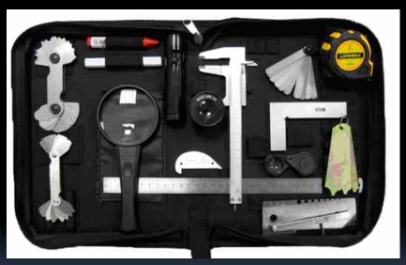

Рисунок 1.3.1 – Инструменты для визуально – оптического контроля

2 Радиационный метод
Для возбуждения ультразвуковых колебаний в качестве источников энергии в ультразвуковых дефектоскопах используют электронные генераторы. Электрические импульсы, вырабатываемые в генераторе, затем преобразуются в ультразвуковые механические колебания с помощью преобразователей, принцип действия которых основан на пьезоэлектрическом эффекте.
Для просвечивания применяют рентгеновские аппараты, состоящие из специального трансформатора с выпрямителем и особой лампы — рентгеновской трубки.
В качестве источников гамма-лучей используют следующие радиоактивные вещества:
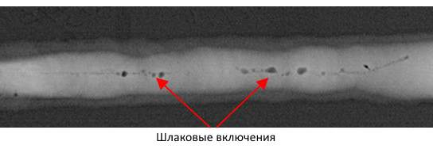
Определение дефектов при просвечивании гамма-лучами металла толщиной хуже, чем при просвечивании рентгеновскими лучами. Поэтому гамма-лучи используют только в тех случаях, когда рентгеновские лучи применить нельзя из-за формы изделий, малой доступности шва или слишком большой толщины металла.
По характеру распределения дефекты делятся на следующие группы:  А — отдельные дефекты;  Б — цепочка дефектов;  В — скопление дефектов.  Детекторами радиографических методов контроля являются радиографические пленки. По свойствам и назначению они подразделяются на две группы: | Рисунок 1.3.3 – Технологическая карта сварного шва  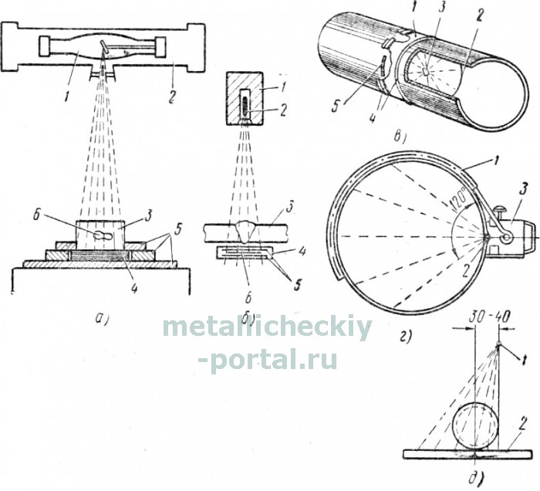

Рисунок 1.3.2 - Способы просвечивания швов
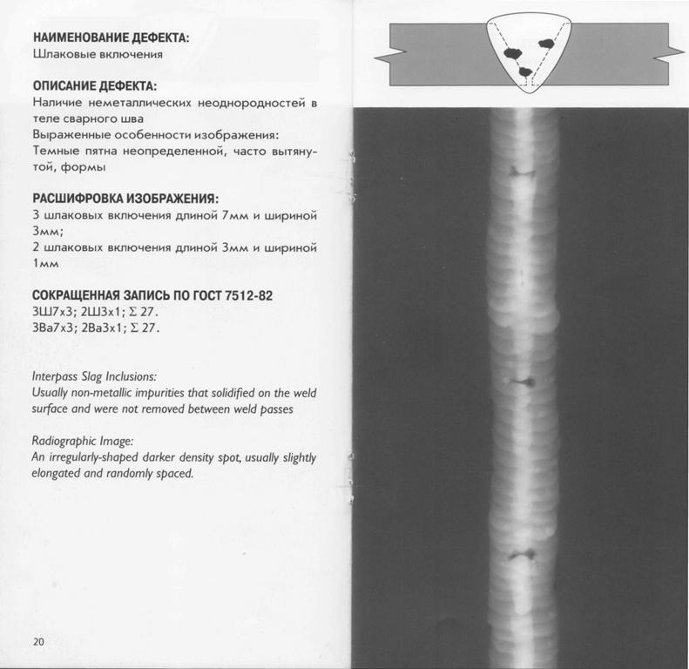

Например, запись на рентгенограмме длиной 100 мм— 3Ш7х3, 2Ш3х1, Σ27 означает, что на участке шва 100 мм выявлены: 3 шлаковых включения длиной 7мм и шириной 3мм; 2 шлаковых включения длиной 3мм и шириной 1мм.
Однако просвечивание гамма-лучами имеет и ряд преимуществ перед рентгеновским, а именно: обеспечивается возможность просвечивания труднодоступных мест на изделии; возможность просвечивания швов одновременно в нескольких точках; возможность контроля кольцевых швов из одной точки; безотказность и длительность (несколько лет) работы радиоактивных препаратов; простота, невысокая стоимость и легкость транспортировки просвечивающей установки. Просвечивание рентгеновскими и гамма-лучами выполняет только специально обученный персонал. Радиоактивное и гамма-излучение опасно для человеческого организма при длительном воздействии на него. Поэтому при просвечивании применяются специальные меры защиты обслуживающего персонала и окружающих лиц от действия этих лучей (свинцовые контейнеры, экраны и пр.).
Рентгеновская пленка поступает на участок контроля в жестких или гибких кассетах. Гибкая кассета представляет собой двойной конверт из черной светонепроницаемой бумаги или дерматина. Жесткие кассеты изготовляются из алюминия. Гибкие кассеты, заряженные радиографической пленкой и экранами, устанавливают на ферромагнитных материалах с помощью магнитных держателей типа МД-1. На немагнитные материалы кассеты крепятся с помощью резиновых полос и ремней.

3 Магнитный метод
Этот способ контроля основан на изменении направления линий магнитного потока около места расположения дефекта, который они огибают вследствие меньшей магнитной проницаемости дефекта по сравнению с целым металлом. По способу определения места залегания дефекта | 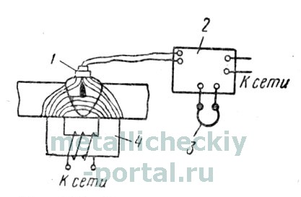  Рисунок 1.3.4 - Контроль шва с помощью магнитного дефектоскопа
существуют два способа контроля: порошковый (сухой или эмульсионный) и индукционный. При сухом способе порошок закиси-окиси железа (окалины) с частицами размером 5-10 мк наносят на поверхность шва с помощью сита или распылителя.
При эмульсионном способе шов покрывают жидкой смесью (эмульсией) из указанного порошка, разведенного в керосине или трансформаторном масле.
Затем изделие намагничивают с помощью постоянного или переменного сварочного тока до 200 а от преобразователя или трансформатора. Ток пропускают по обмотке, имеющей несколько витков, окружающих изделие. Под действием возникающего в изделии магнитного поля частицы железного порошка располагаются гуще около места с дефектом: непроваром, трещинами. Поскольку этим способом выявляются только дефекты, расположенные перпендикулярно направлению магнитных линий, то каждый участок нужно проверять дважды: один раз намагничивая его поперек, а второй - вдоль шва.
Магнитным методом можно выявить в сварных швах изделий из стали и чугуна с толщиной стенки от 6 до 25 мм мелкие внутренние трещины и непровары на глубине до 5-6 мм. Дефекты на большей глубине, а также поры и шлаковыключения этим методом не определяются. Магнитный метод (так же, как ультразвуковой) служит для предварительного определения наличия дефектов и места их залегания в сварных швах, затем эти участки просвечивают для установления размеров дефекта.
Магнитографический метод.
Обнаруженные дефекты отмечаются на ферромагнитной ленте, подобной применяемой для звукозаписывающих установок. Вследствие неоднородности металла шва в месте расположения дефекта изменяется его магнитная проницаемость, поэтому меняется степень намагничивания ленты на этом участке.
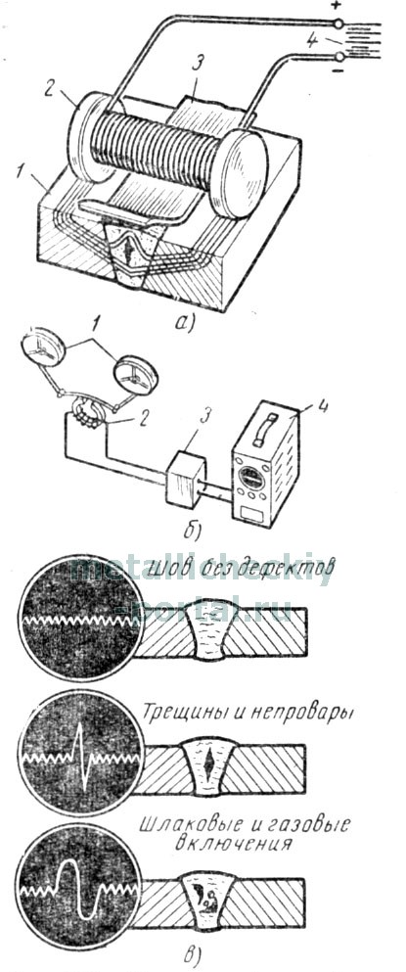  Рисунок 1.3.5 - Магнитографический метод | Наличие дефекта, например трещины, увеличивает остаточную намагниченность ленты. Если затем ленту пропустить через аппарат для воспроизведения магнитной записи, а получаемые импульсы передавать на осциллограф, то по величине и форме отклонения луча на экране осциллографа можно судить о величине и характере дефекта шва. Магнитографический метод контроля достаточно прост и точен, им можно проверять швы, находящиеся в различных пространственных положениях, он безвреден для обслуживающего персонала. Этот метод может применяться для проверки стали толщиной не более 12 мм. На рис.1.3.5 схематически показан этот способ контроля.  Для контроля сварных соединений трубопроводов и резервуаров применяются магнитографические дефектоскопы (например, типа МД-11). На экране дефектоскопа появляется изображение участков шва с дефектами.

Прибор выявляет: макротрещины вдоль оси шва и под некоторым углом к ней в различных участках по сечению шва; непровары глубиной 4-5% от толщины металла; цепочки шлаковых включений и пор, а также отдельные шлаковые включения и газовые поры размером 4—5% от толщины металла.

4 Ультразвуковой метод
Ультразвуковой метод контроля основан на способности высокочастотных (свыше 20000 гц) колебаний, не воспринимаемых человеческим ухом, проникать в металл шва и отражаться от поверхности пор, трещин и других дефектов. Ультразвуковые колебания получают при помощи пластинки из кварца или титаната бария (пьезодатчика). Когда к такой пластинке подводят переменный ток высокой частоты (0,8-2,5 МГц), то она начинает излучать пучки ультразвуковых колебаний, направленных под прямым углом к ее большим граням. Эта же пластинка при попадании на нее таких колебаний извне преобразует их в переменный электрический ток. При ультразвуковом контроле пьезодатчик посылает короткие импульсы упругих колебаний (длительностью 0,5-1 мксек), разделенные более продолжительными паузами (1-5 мксек).
Эти колебания проникают в металл и, если встречают на своем пути дефект, то отражаются от него и воспринимаются вновь той же (или второй) пластинкой пьезодатчика, вызывая отклонение луча на экране осциллографа. По времени от посылки до приема сигнала можно определять не только наличие, но и глубину залегания дефекта. Пьезодатчик помещен в призматическую искательную головку, называемую щупом. В процессе контроля щуп перемещают вдоль шва, сообщая возвратно-поступательные движения.
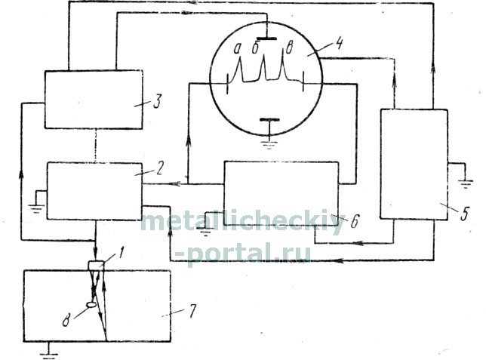  Рисунок 1.3.6 - Схема ультразвукового дефектоскопа | Так отыскивают дефекты, расположенные в различных зонах шва. Схема ультразвукового дефектоскопа дана на рис. 1.3.7. На экране осциллографа 4 первоначальный сигнал дает пик а; обратный сигнал, отраженный от противоположной стороны листа, дает пик е. Если в шве имеется дефект, то часть пучка колебаний отражается от этого дефекта и дает на экране промежуточный пик б.
Расстояние между пиками а и б позволяет определить глубину залегания дефекта.
Ультразвуковой метод может применяться при толщине металла свыше 3-4 мм. При толщине швов менее 8-10 мм выявление дефектов этим методом требует высокой квалификации контролера.  Поэтому ультразвуковой контроль обычно используют для металла толщиной 12-15 мм и более; он особенно эффективен | 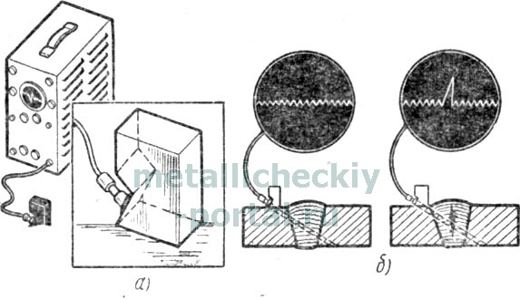  Рисунок 1.3.7 - Общий вид ультразвукового дефектоскопа
при толщине металла 30-50 мм и выше. Для лучшего прохождения колебаний через поверхность металла, прилегающую к шву, на нее наносят тонкий слой трансформаторного, турбинного или машинного масла или глицерина. В настоящее время ультразвуковой метод контроля является наиболее распространенным.
С его помощью обычно выявляют местонахождение скрытого дефекта, а затем шов в данном месте просвечивают рентгеновскими или гамма-лучами для определения характера и размеров дефекта.
Задания для практического занятия:
1. Опишите схему магнитографического контроля.
2. Опишите схему магнитного контроля.
3. Опишите схему ультразвукового дефектоскопа.
4. Опишите общий вид ультразвукового дефектоскопа.
5. Опишите схемы способов просвечивания сварных швов.
6. Назовите назначение и способ применения радиографической пленки.
7. Расшифруйте снимки.
Инструкция по выполнению практической работы:
1. Прочитайте краткие теоретические и учебно-методические материалы по теме практической работы.
2. Устно ответьте на вопросы для закрепления теоретического материала к практическому занятию.
3. Выполните расшифровку снимков сварного шва, полученные с помощью просвечивания.
Порядок выполнения отчета по практической работе
1. В тетрадях для практических работ запишите дату занятия.
2. Опустившись ниже, напишите текст: «Практическая работа 10».
3. На следующей строке напишите тему практической работы.
7. Далее даются краткие ответы на вопросы задания.
4. Зайдите по указанной ссылке на гугл-диск. https://drive.google.com/file/d/1Byohfd6mL5r7X5MGonSXkXitmTNEwTTR/view?usp=sharing
5. В открывшемся файле даны ситуационные задачи на расшировку снимков сварного шва, полученные с помощью просвечивания.
6. Выполните расшифровку снимков сварного шва, полученные с помощью просвечивания.

Эталон, выполненного задания (ситуационных задач)

Рисунок 1.3.8-
Ситуационные задачи
1Вариант
Задача 1. Определить дефект сварного шва по рентгеновскому снимку
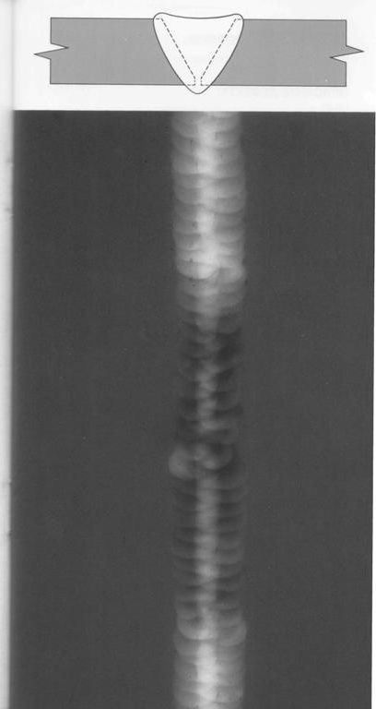

Ответ:

Задача 2. Выраженная особенность изображения
Ответ:

Задача 3. Расшифровать сокращенную запись по ГОСТ 7512-82: 4П1; 2П0,6; 7Ш2х0,5
Ответ:

2 Вариант
Задача 1. Определить дефект сварного шва по рентгеновскому снимку
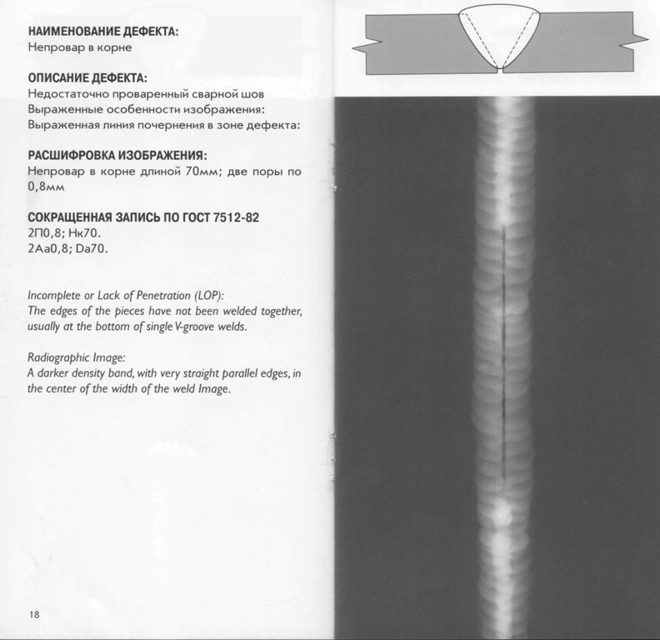

Ответ:

Задача 2. Выраженная особенность изображения
Ответ:

Задача 3. Расшифровать сокращенную запись по ГОСТ 7512-82: Ш 2х1; Пдр 75; Пдр 9; Пдр5
Ответ:

3 Вариант
Задача 1. Определить дефект сварного шва по рентгеновскому снимку

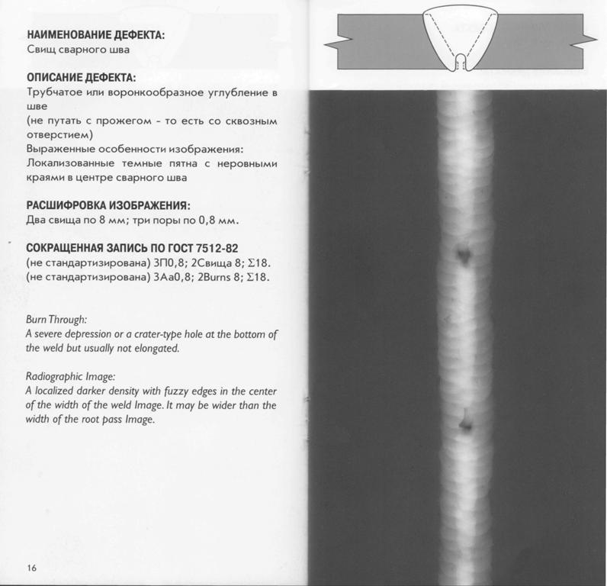

Ответ:

Задача 2. Выраженная особенность изображения
Ответ:

Задача 3. Расшифровать сокращенную запись по ГОСТ 7512-82: 3П0,8; 2Свища8
Ответ:

4 Вариант
Задача 1. Определить дефект сварного шва по рентгеновскому снимку
Ответ:

Задача 2. Выраженная особенность изображения
Ответ:

Задача 3. Расшифровать сокращенную запись по ГОСТ 7512-82: 3Ш7х3; 2Ш3х1
Ответ:

5 Вариант
Задача 1. Определить дефект сварного шва по рентгеновскому снимку
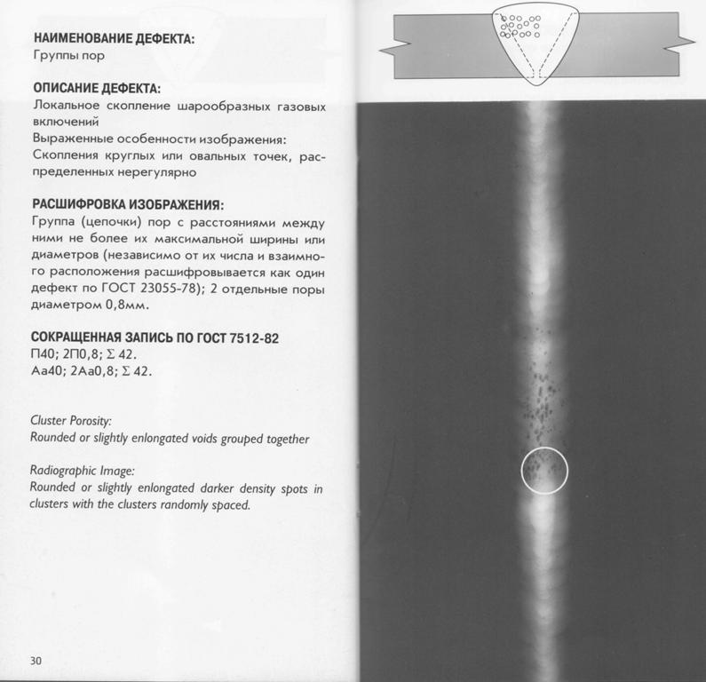

Ответ:

Задача 2. Выраженная особенность изображения
Ответ:

Задача 3. Расшифровать сокращенную запись по ГОСТ 7512-82: П40; 2П0,8
Ответ:

6 Вариант
Задача 1. Определить дефект сварного шва по рентгеновскому снимку
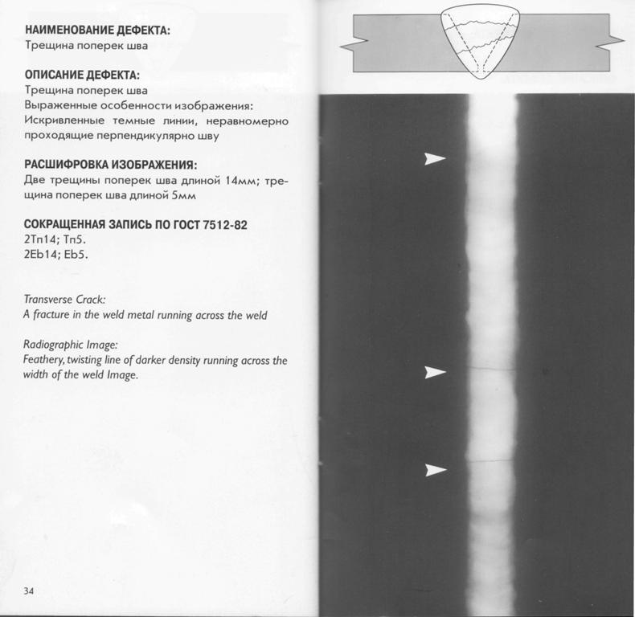

Ответ:

Задача 2. Выраженная особенность изображения
Ответ:

Задача 3. Расшифровать сокращенную запись по ГОСТ 7512-82: 2Тп14; Тп5
Ответ:

Ответы на ситуационные задачи
1 Вариант | 2 Вариант
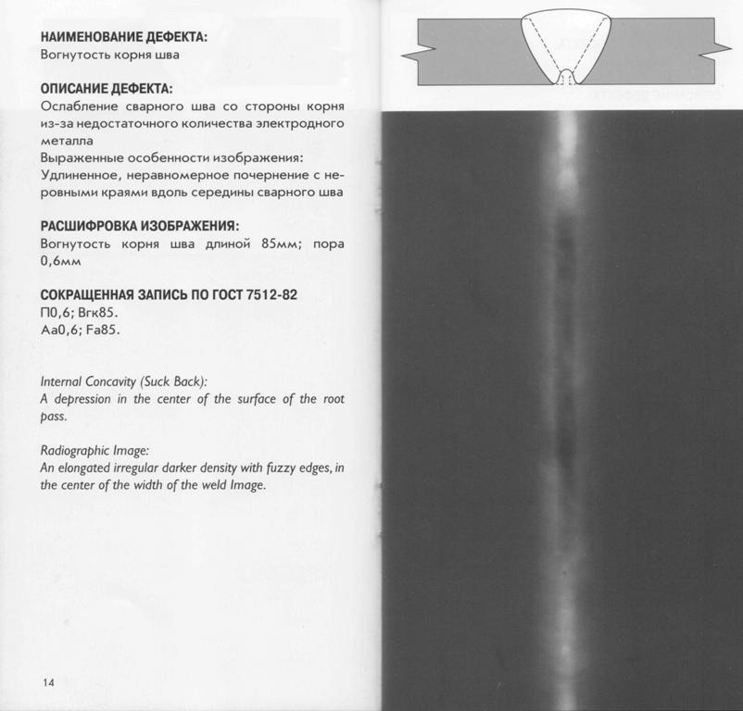
3 Вариант | 4 Вариант
5 Вариант | 6 Вариант

ПРИЛОЖЕНИЕ 3
Задание для веб – квеста
1 Перейти по ссылке http://puzzlecup.com/?guess=2606E65C508A302A
2 Разгадать кроссворд
3 Используя ключевое слово, найти соответствующие учебное видео по контролю сварных швов https://youtu.be/kMt73KFFWaU
4 Прочитать комментарий к видео.
5 Приступить к выполнению следующего задания.
Кроссворд
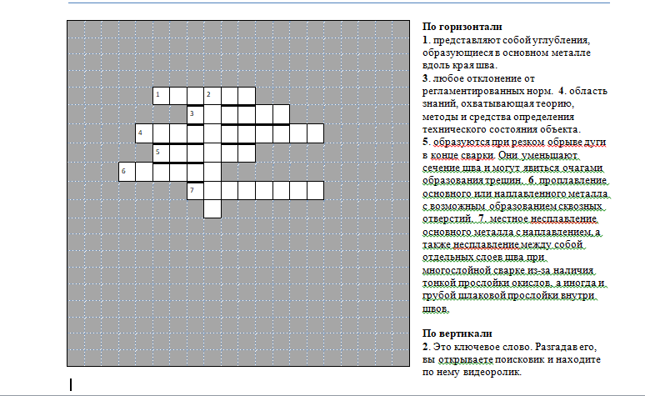
Ответы на кроссворд
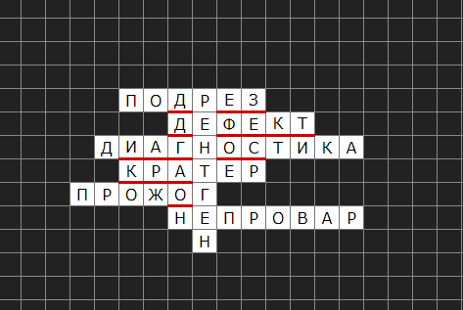

ИНФОРМАЦИОННЫЕ ИСТОЧНИКИ
- Интернет источник http://svarkagid.ru
- Интернет источник http://metallicheckiy-portal.ru
- Интернет источник https://defektoskopist.ru/forumdisplay.php?f=10

